LES DIMENSIONS DE LINGE DE LIT, COMMENT NE PAS SE TROMPER ?
GUIDE DES TAILLES

Vous voulez acheter du linge de lit, mais une fois dans le magasin ou devant votre écran, vous vous posez toujours la même question : ais-je bien choisi la bonne dimension ?
Nous allons vous rappeler ici quelques règles et astuces élémentaires pour vous faciliter la vie lors de votre prochain achat de linge de lit.

La dimension de votre matelas et de votre couette
En premier lieu, avant de vous lancer dans vos achats, vous devez absolument connaitre les dimensions de votre matelas et de votre couette.
Pour le matelas, vous devez connaître la largeur, la longueur, mais aussi la hauteur. Pour la couette, vous devez connaître la longueur et la largeur.
En général, les informations de dimension sont notées sur les étiquettes, mais si vous ne les trouvez pas, la seule solution est le mètre ruban ! A vos mesures !

Les dimensions de housses de couettes
Voici la dimension standard des couettes sur le marché français :
Couettes et housses de couettes
Lit 1 personne | 140x200cm  200x200cm
Lit 2 personnes | 200x200cm  240x220cm  260x240cm  280x240cm  300x240cm

La dimension de la housse de couette doit correspondre exactement à la dimension de la couette. C’est pourquoi les housses de couette sont fabriquées dans ces dimensions également.

Les dimensions de draps
Les dimensions standards de draps sont les suivantes :
draps
Lit 1 personne | 180x290cm
Lit 2 personnes | 240x310cm  270x310cm  280x325cm

- 180x290cm : cette dimension est utilisée pour les lits d’une personne
- 240x310cm : en général, on utilise cette dimension pour un lit standard de deux personnes (matelas mesurant 140x190cm ou 140x200cm)
- 270x310cm ou 280x325cm : ces dimensions sont utilisées pour des lits de 2 personnes de grande dimension, appelés parfois Queen size ou King size (matelas mesurant 160x200cm, 180x200cm ou 200x200cm)
Ces dimensions peuvent vous paraitre très grandes, mais elles permettent border votre drap correctement, d’autant plus si vous possédez un matelas très épais.

Les formes et dimensions de draps housses
Le drap housse est un élément très important de votre literie. S’il est mal ajusté, trop grand ou trop petit, vous perdrez en confort.
La taille du drap housse doit correspondre parfaitement à la taille du matelas. Donc si votre matelas mesure 140x190cm, vous devez utiliser un drap housse 140x190cm. C’est aussi simple que cela ! Pas la peine de prendre plus grand.
Concernant la hauteur du bonnet, il est important de bien connaître la hauteur de votre matelas. Le bonnet du drap housse doit être légèrement plus grand que la hauteur de votre matelas.
Par exemple, si votre matelas a une épaisseur de 25cm, nous vous recommandons un drap housse ayant une hauteur de bonnet de 30cm. Cela lui permettra de rester en bonne position en toute circonstance.
Pour mesurer la hauteur du matelas, il faut aussi prendre en compte la hauteur du sur-matelas si vous en possédez un.

Draps housses – hauteur des bonnets
Hauteur de matelas  ( + sur-matelas ) | Hauteur du bonnet de drap housse
15 à 20cm | Bonnets de 23cm
20 à 27cm | Bonnets de 30cm
28 à 35cm | Bonnets de 40cm

Tradilinge fabrique plusieurs formes de draps housses, adaptés à votre literie :
Le drap housse simple :
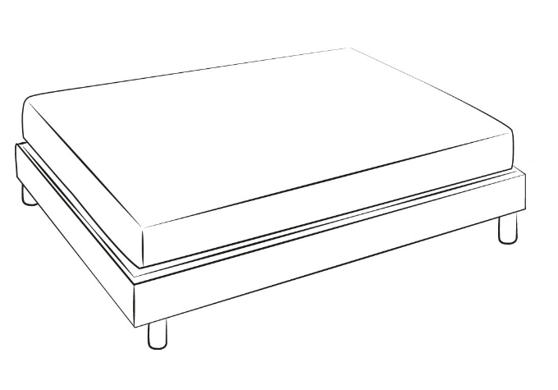
Le drap housse pour lit à tête relevable :
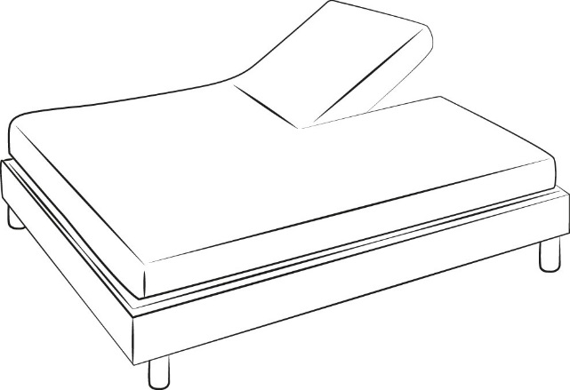
Le drap housse pour lit à tête et pieds relevables :
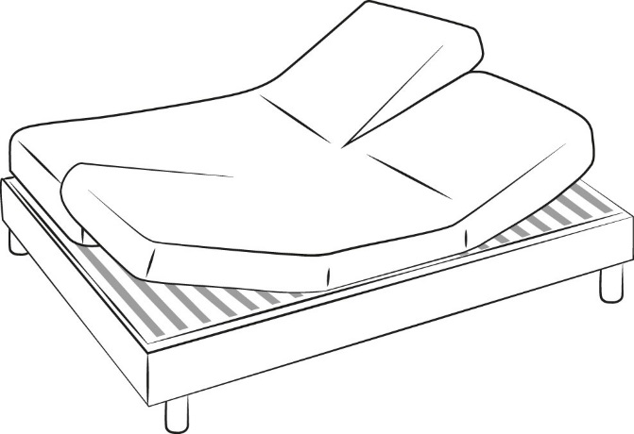

Les formes et dimensions de taies d’oreiller
Il existe deux mesures standard pour les oreillers et taies d’oreiller :
- Les taies rectangulaires (appelées aussi taies américaines) : 50x70cm
- Les taies carrées : 65x65cm
La taille indiquée lors de l’achat d’une taie d’oreiller ne tient pas compte du volant afin de correspondre parfaitement à la dimension de votre oreiller.

Les dimensions de taies de traversin
Toutes les taies de traversin de la marque Tradilinge s’adaptent parfaitement au diamètre des traversins standard.
Vous devez choisir votre traversin (que l’on appelle aussi polochon), en fonction de la dimension de votre lit.
Il faut toujours une taie de traversin plus longue que le traversin lui-même, afin de laisser tomber le tissu de chaque côté.
Traversin
Dimension du traversin | Dimension de la housse de traversin
90 cm (1 personne) | 86x140cm
140 ou 160 cm (2 personnes) | 86x190cm  ou 86x200cm
160 ou 180 cm (2 personnes) | 86x240cm

Tradilinge vous propose toutes les tailles et produits indiqués dans ce guide, et encore plus ! Si votre literie possède des dimensions hors normes, il est aussi possible de faire fabriquer votre linge de lit sur mesure. Vous pouvez pour cela contacter notre service client afin de faire établir un devis.

